Methodology

Introduzione
Questa sezione è dedicata a spiegare il processo di lavoro e la metodologia utilizzati nei diversi passaggi che hanno portato alla creazione di un’ontologia specifica per ciascun bias scelto. Per ognuno di essi è stato impiegato il medesimo approccio composto da alcune fasi: si è partiti da una prima attività di ricerca e documentazione di ogni bias per poi proseguire seguendo un particolare tipo di tecnica (eXtreme Design) con una fase ideazione e progettazione, una di modellazione e sviluppo e, per finire, una fase di presentazione e visualizzazione. Sebbene si sia cercato di seguire un certo ordine di esecuzione, in più di un’occasione si sono verificati salti tra una fase e l’altra, spesso per modificare scelte fatte in fase di progettazione ai fini di avere una modellazione più accurata. Ciascuna delle singole fasi verranno presentate in dettaglio nei paragrafi successivi.

Ricerca e comprensione del fenomeno
Il primo passo è stato quello di avere un’idea generale di cosa fossero i bias cognitivi sfruttando la documentazione fornitaci dal nostro tutor Stefano de Giorgis. Questo ci ha permesso di capire come essenzialmente la nostra mente sia spesso affetta da questi bias, i quali costituiscono un fenomeno psicologico universale che si manifesta in modo più evidente nell’attività di giudizio e decisione umana. Ogni individuo infatti nel quotidiano molte volte formula giudizi e prende decisioni, sia inconsciamente che consciamente, potenzialmente influenzati da uno o più diversi tipi di bias cognitivi.
Come primo approccio ad una comprensione generale dei bias, è stato consultato il Cognitive Bias Codex, una sorta di ruota in cui i 188 bias cognitivi individuati sono stati suddivisi in 4 macrocategorie principali e raggruppati a loro volta in 20 sottocategorie, al fine di creare dei singoli cluster contenenti diversi bias con caratteristiche simili.
Il nostro gruppo, composto da 4 persone, ha scelto 3 bias appartenenti alla macrocategoria “Too Mutch information” e 13 bias alla categoria “Not Enough Meaning”, per un totale di 16 bias. I bias sono poi stati divisi equamente tra i membri del gruppo e ciascuno poi si è occupato di svolgere singolarmente ricerche più approfondite sui propri bias. Sono state esaminate diverse risorse: da siti internet generalisti ad articoli accademici e scientifici pubblicizzati in riviste specializzate, al fine di avere una comprensione globale del funzionamento e delle specifiche proprie di ciascun bias.

Ideazione e progettazione: eXtreme Desing Methodology
Una volta appresi gli aspetti fondamentali dei bias si è passati alla fase di ideazione e progettazione di ciascuna ontologia. Per fare ciò, su consiglio del nostro tutor, è stata adottata la metodologia eXtreme Design che ha permesso di delineare più chiaramente i singoli passi da seguire a partire appunto dall’ideazione e progettazione fino allo sviluppo vero e proprio dell’ontologia stessa.
La metodologia eXtreme Design, è composta da diversi Task che si possono riassumere principalmente in 4 punti:
- Identificazione dei requisiti e caratteristiche principali per il processo di progettazione dell'ontologia e formulazione di un insieme di Competency Questions (CQ) a cui l'ontologia dovrebbe essere in grado di rispondere;
- Valutazione in fase di modellazione se gli Ontology Design Patterns (ODP) esistenti nel repository Content ODPs2 possano essere riutilizzati ai fini dello sviluppo del modulo di ciascun bias;
- Validare i moduli ontologici attraverso la error provocation, la verifica dell'inferenza e la ricerca di inconsistenze di base.
- Integrare le ontologie modellate e testate in un modulo unico che le inglobi tutte e popolarle con entità di dominio estratte da specifici knowledge graphs.
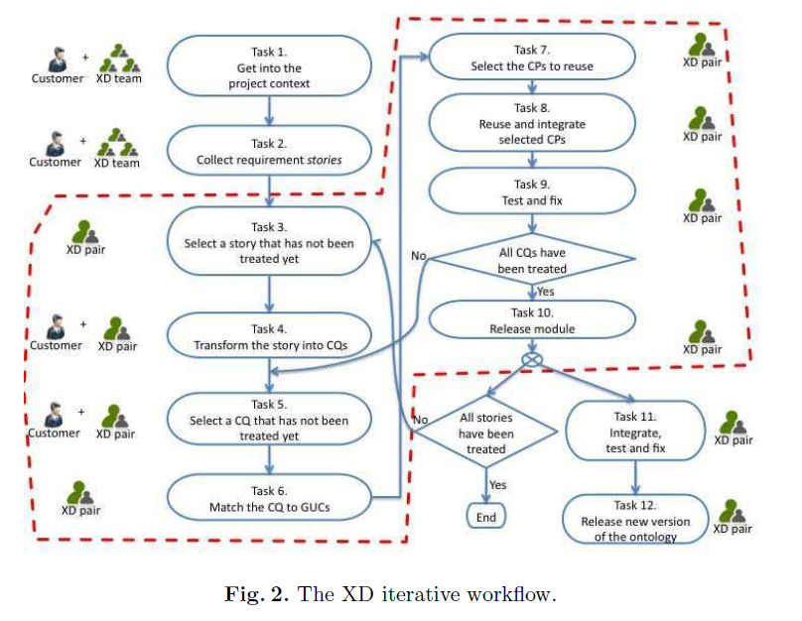
Per seguire più nello specifico l’eXtreme Design approach il primo passo è stato quello di entrare nel contesto del progetto, ossia entrare in contatto con i cosiddetti esperti di dominio (customer representative), rappresentato nel nostro caso da Chat GPT, al fine di avere una base strutturata e comune a tutti i bias da cui partire e una visione generale del compito da svolgere.
L’interazione con Chat GPT è avvenuta ponendo all’IA una serie di domande in linguaggi naturale riguardo ciascun bias: si è partiti ad esempio dal chiedere prima di tutto una semplice definizione del bias in questione:
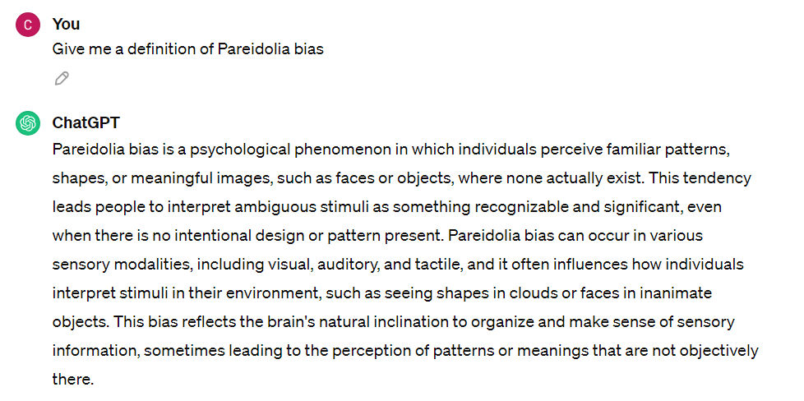
per poi passare alla richiesta di creare 10 scenari reali (requirement stories) in cui fosse possibile avere una manifestazione del bias.
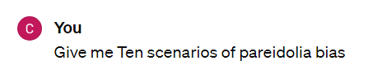
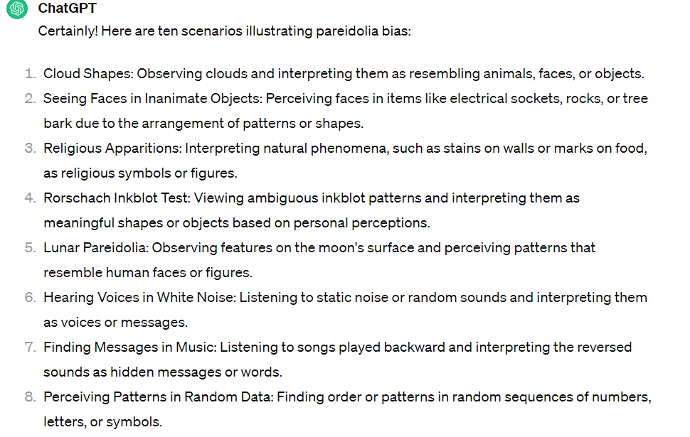

Da questi scenari ne è stato selezionato uno (tendenzialmente quello più esplicativo del bias in sé anche se diversi scenari sono stati scandagliati prima di sceglierne uno definitivo) da cui poi ricavare una user story tramite cui avere non solo un’idea più chiara della sua effettiva applicazione in un caso potenzialmente reale ma anche per avere un contesto da cui estrapolare i concetti chiave che vanno a comporre il bias in analisi. In certi frangenti si è dovuto chiedere a Chat GPT di riformulare la user story sia per motivi di esaustività sia per assecondare anche la successiva fase di modellazione. Alle user story di ogni bias è stato poi assegnato un titolo.
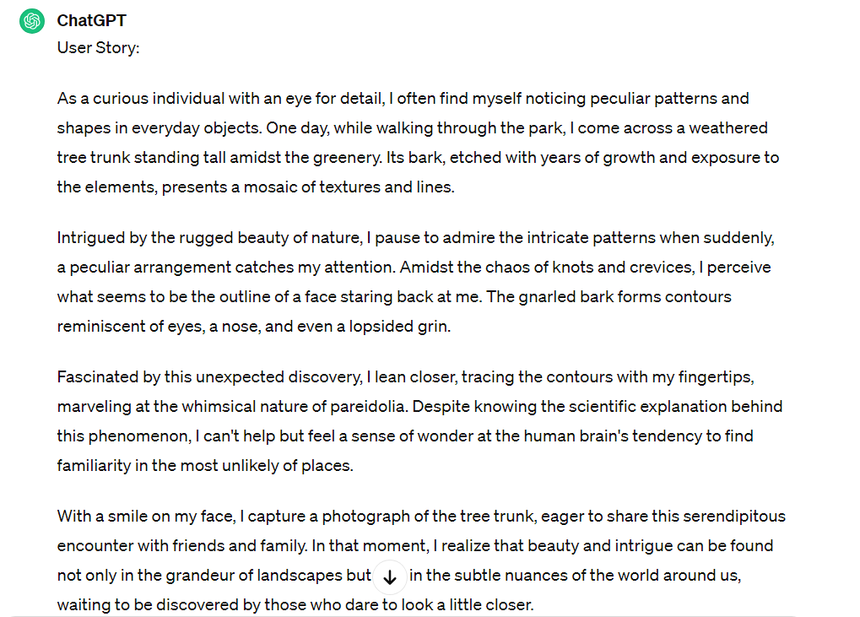
Successivamente è stato chiesto a ChatGPT di formulare lo scheletro di una possibile ontologia del bias tenendo in considerazione anche la user story di; ciò è stato fatto al fine di avere un’idea più chiare sulle possibili classi e proprietà da usare nella successiva fase di modellazione.
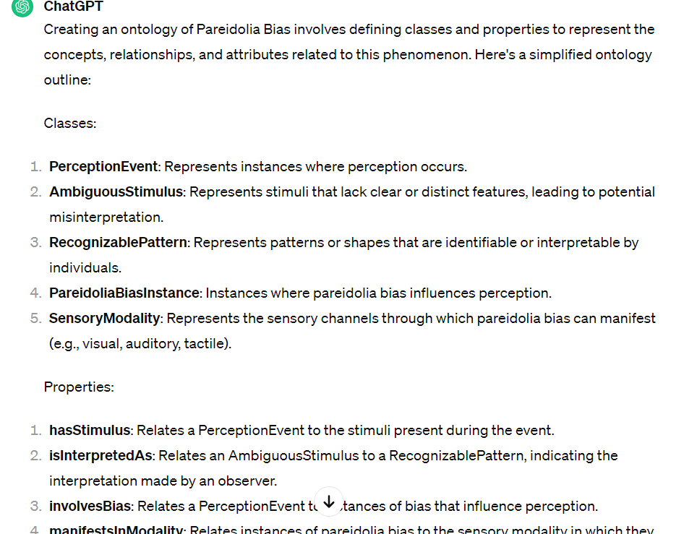

Infine, partendo sempre dalla user story, sono state ricavate in linguaggio naturale delle competency questions, ossia delle domande a cui l’ontologia dovrebbe essere in grado di rispondere, utili anche a delinerare il fulcro e il campo di operatività dell’ontologia stessa e quali informazioni poter estrarre da essa. Le competency question inoltre possono essere anche utilizzate per svolgere dei test sull’effettiva funzionalità dell’ontologia tramite ad esempio SPARQL query da eseguire in un secondo momento.
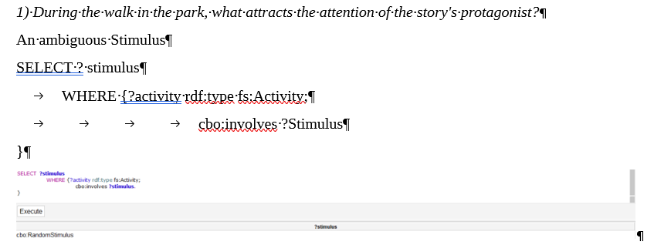

Modellazione
Una volta delineata la struttura concettuale di base e definito tramite la user story un possibile caso reale di manifestazione del bias in esame, si è passati alla successiva fase di modellazione, tenendo sempre in considerazione l’eXtreme Design approach.
Per prima cosa, sfruttando anche le competency question, sono stati delineati quali fossero i concetti e le parole chiave propri del bias espressi tramite la user story. Si è cercato di individuare per tanto delle keywords o brevi frasi che potessero rappresentare al meglio tali concetti.
Successivamente, tenendo conto dei concetti chiave individuati, le classi precedentemente create da Chat GPT sono state a loro volta riadattate e modificate, in modo da essere più in linea con il bias stesso e avere così almeno delle classi di partenza per la modellazione.
Secondo quanto suggerito dal nostro tutor, abbiamo poi utilizzato il Framester Hub al fine di allineare le nostre ontologie con i frame semantici presenti su Framester: i frame semantici sono schematizzazioni di situazioni ricorrenti, che organizzano la conoscenza in termini di entità e che soddisfano un ruolo in una determinata situazione. Essenzialmente i concetti chiave individuati per ogni bias sono stati inseriti sotto forma di keywords all’interno del tool QUOKKA, collegato con il Framester HUB, e poi da una lunga lista di possibili Framester sono stati selezionati quelli più vicini a nostri concetti.
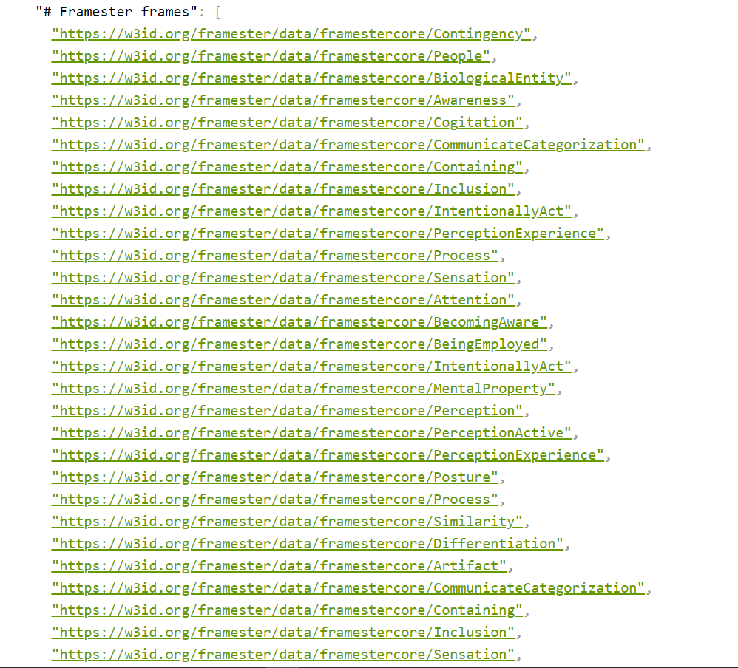
In seguito i framester estratti sono stati confrontati con le classi di partenza precedentemente realizzate tramite Chat GPT ed è stato fatto un allineamento concettuale tra quest’ultime e i framester medesimi.
Laddove non sia stato possibile trovare dei framester adeguati, sempre tramite QUOKKA, si è deciso di utilizzare le risorse presenti su Dbpedia e fare sempre l’allineamento con le voci ricavate da essa.
Infine per poter effettuare l’attività di modellazione vera e propria, sono stati usati come punto di riferimento gli Ontology Design Patterns (ODPs) ossia modelli di base già assemblati e riutilizzabili nella modellazione di qualsivoglia ontologia. Gli Ontology Design Patterns si dividono in diverse categorie ma nel nostro caso sono stati riutilizzati i modelli disponibili nella sezione “Content Patterns”. Qui vi è una lista di svariati modelli, tra i quali sono stati scelti i più convenienti a seconda del tipo di bias e degli aspetti al suo interno che meglio si adattavano ad uno specifico tipo di Content Pattern.
Framesters e Content ODPs sono stati applicati nella realizzazione, tramite Grafoo, di un modello grafico della possibile ontologia. Nel grafico sono state mostrate le classi e le relazioni tra di esse: i framester in particolare sono stati usati per indicare le classi mentre gli ODP, oltre a sfruttarne la struttura concettuale, sono stati impiegati nella definizione delle proprietà. Laddove non sia stato possibile trovare classi e proprietà adeguate tra i framester e gli ODP si è deciso di crearle ad hoc.
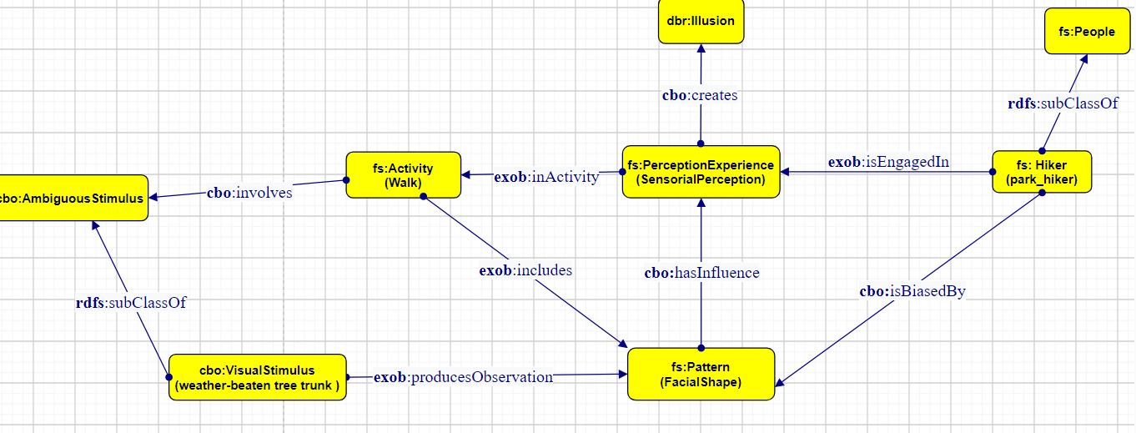

Tra i bias appartenenti alle stesse sottocategorie in più di un’occasione sono stati notati diversi elementi in comune e, per tanto, durante la fase di scelta degli ODP così come dei framester, si è cercato di utilizzare i medesimi per tutti, al fine di avere delle ontologie più omogenee possibili con stesse classi e proprietà e rendere per tanto ottimale ed efficace il lavoro di sviluppo successivo.

Sviluppo e implementazione
Per la fase di sviluppo e implementazione è stato utilizzato l’editor open-source Protégé sfruttando la formattazione in sintassi RDF/XML. Tramite l’editor per ogni ontologia sono state create classi e proprietà (object properties e data properties), sono stati definiti i domain e range per ciascuna proprietà, eventuali restrizioni e gli individuals di ciascuna classe. Una volta completata l’ontologia è stato lanciato il reasoner per controllare eventuali inconsistenze. Tutte le ontologie sono state salvate singolarmente in un file .OWL e hostate su GitHub, in modo da avere un URI deferenziabile per i moduli di ciascun bias. Ognuno di questi moduli poi è stato importato in un modulo di chiusura ed essere così raccolto sotto un’unica ontologia ombrello, la CognitiveBiasOntology.
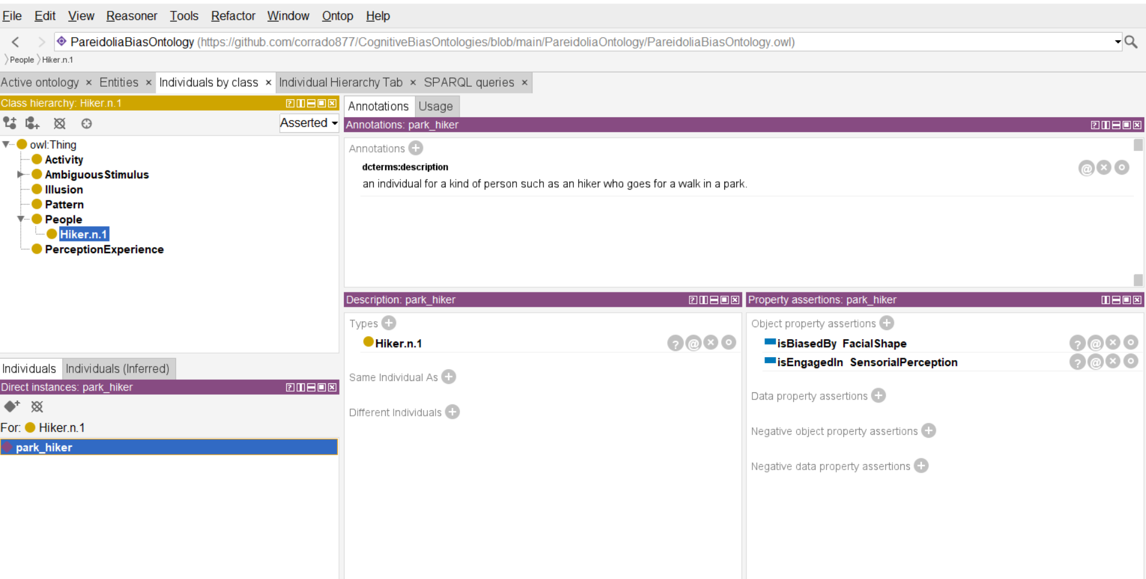

Presentazione e Visualizzazione
Per presentare il lavoro svolto è stato usato GitBook, una piattaforma adibita alla presentazione di documentazione di progetti, mentre per la visualizzazione di ciascun ontologia è stato impiegato l’Online Ontology Visualization(OWLGrEd) tool.
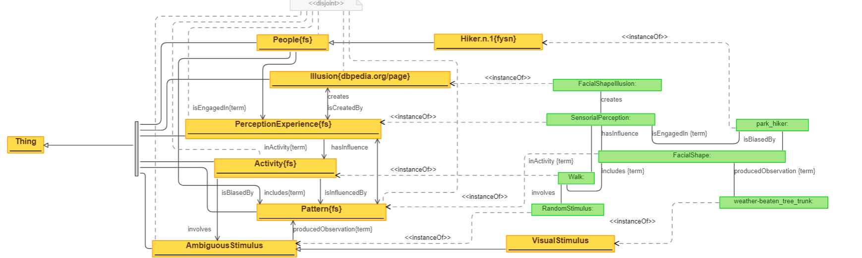

JE (Hans) Korteling, Alexander Toet, Cognitive Biases, in Reference Module in Neuroscience and Biobehavioral Psychology, Elsevier, 2020.
Wikipedia, The Cognitive Bias Codex, https://de.m.wikipedia.org/wiki/Datei:Cognitive_bias_codex_en.svg.
Le 4 macrocategorie principali sono: 1) “What should we remember”, 2) “Need to Act Fast”, 3) “Too Much Information”, 4) “Not Enough Meaning”.
Valentina Presutti, Enrico Daga, Aldo Gangemi, Eva Blomqvist, eXtreme Design with Content Ontology Design Patterns, in Workshop on Ontology Patterns (WOP), 2009.
Natalya F. Noy, Deborah L. McGuinness, Ontology Development 101: A Guide to Creating Your First Ontology, 2001
Framester is a frame-based ontological resource acting as a hub between linguistic resources such as FrameNet, WordNet, VerbNet, BabelNet, DBpedia, Yago, DOLCE-Zero, and leveraging this wealth of links to create an interoperable predicate space formalized according to frame semantics and semiotics. Framester uses WordNet and FrameNet at its core, expands it to other resources transitively, and represents them in a formal version of frame semantics. Framester, https://framester.github.io/.
Il tool QUOKKA è un tool usato per interrogare risorse ontologiche e basi di conoscenza al fine di estrarre e produrre ulteriore conoscenza.
. Quokka, http://etna.istc.cnr.it/quokka/concepts
Ontology Design Patterns, http://ontologydesignpatterns.org/wiki/Ontology_Design_Patterns_._org_%28ODP%29.
Grafoo, https://essepuntato.it/graffoo/. Graffoo, a Graphical Framework for OWL Ontologies, is an open source tool that can be used to present the classes, properties and restrictions within OWL ontologies, or sub-sections of them, as clear and easy-to-understand diagrams. The advantages of using such a Grafoo diagram are thus that it displays the logical relationships between elements of an ontology, or a sub-section of an ontology, in a manner that is relatively straightforward to understand, once one has grasped the meaning of the different elements of a Graffoo diagram.
Protégé, https://protege.stanford.edu/.
OWLGrEd, http://owlgred.lumii.lv/.

